КОМУНАЛЬНИЙ ЗАКЛАД
«ОПОРНА ШКОЛА «ОСКІЛЬСЬКИЙ ЛІЦЕЙ
Оскільської сільської ради Ізюмського району Харківської області»»

вул. Шкільна, 34, с. Оскіл, Ізюмський район
Харківська обл., Україна, 64340, тел.(05743)-55-1-34,
e-mail: oskil_nvk@ukr.net, код ЄДРПОУ 25611414

НАКАЗ
29.05.2026 №25/о

Про підсумки профілактичної роботи
з протидії булінгу (цькування)
у 2025/2026 навчальному році
та про завдання на 2026/2027
навчальний рік

Робота з питань соціального захисту здобувачів освіти, профілактики правопорушень, злочинності, насильства та жорстокого поводження у 2025/2026 навчальному році, в умовах дистанційного навчання, була спрямована на виконання Законів України «Про освіту», «Про загальну середню освіту», «Про охорону дитинства», Закону України «Про внесення змін до деяких законодавчих актів України щодо протидії булінгу (цькуванню)», листа Міністерства освіти і науки України від 14.08.2020 № 1/9-436 «Про створення безпечного освітнього середовища в закладі освіти та попередження і протидії булінгу (цькуванню)», відповідно до Порядку реагування на випадки булінгу (цькуванню) та Порядку застосування заходів виховного впливу, затверджених наказом Міністерства освіти і науки України від 28.12.2019 №1646 «Деякі питання реагування на випадки булінгу (цькуванню) та застосування заходів виховного впливу в закладах освіти».
Постановою Кабінету Міністрів України від 04 червня 2025 р. № 658 затверджено ТИПОВУ ПРОГРАМУ УНЕМОЖЛИВЛЕННЯ НАСИЛЬСТВА ТА ЖОРСТОКОГО ПОВОДЖЕННЯ З ДІТЬМИ відповідно до частини 6 статті 10 Закону України “Про охорону дитинства”. На її основі у закладі затверджено своє Положення про запобігання та протидію насильству та жорстокому поводженню з дітьми, яке містить:
🔸перелік превентивних заходів, заходів із виявлення і реагування на випадки насильства та жорстокого поводження з дітьми,
🔸заходів з навчання та підвищення обізнаності унеможливлення насильства та жорстокого поводження з дітьми,
🔸 заходи з моніторингу та оцінки виконання програми,
🔸 заходи з інформування (розміщення у доступних місцях для дітей та батьків, інших законних представників інформаційних матеріалів (плакатів, брошур із контактами служб допомоги, контактних номерів телефонів для анонімного звернення).
Протягом 2025/2026 року у закладі проводились відповідні заходи інформаційного, освітнього та виховного характеру. Створено постійно діючу комісію з виявлення фактів булінгу (цькування) та реагування. Видано наказ №82/о від 01.09.2025 «Про створення безпечного освітнього середовища та попередження і протидії булінгу (цькуванню)». Розроблено план заходів щодо запобігання та протидії булінгу, алгоритм дій педагогічного працівника щодо запобігання випадків булінгу та Порядок реагування на доведені випадки булінгу.
Питання стосовно соціального захисту та профілактики правопорушень розглядалися на педрадах. Освітній процес спрямований на формування позитивної думки та толерантного ставлення до дітей, руйнування психологічних, фізичних і соціальних бар’єрів.
Профілактика негативних явищ здійснюється за такими напрямами:
- профілактика жорстокого ставлення, порушення прав дітей, булінгу;
- профілактика шкідливих звичок, алкоголізму, наркоманії;
- профілактика бездоглядності; невиконання батьківських обов'язків.
Забезпечено проведення різних тренінгів, лекцій, бесід, перегляд відеороликів, з метою пояснення учням відповідальності за вчинення адміністративних і кримінальних злочинів, вік, з якого настає кримінальна відповідальність, строки позбавлення волі за певні види злочинів; вплив наркотичних речовин та алкоголю на організм людини.
Дотримується законодавство щодо обліку та аналізу відвідування навчальних занять учнями.
Вчительський загал ознайомився із законодавчими документами, практиками протидії цькуванню; долучився до участі у тематичних спецкурсах, вебінарах тощо. Соляник М.Л., Толкачова О.В. та Скрипай Т.В. успішно закінчили курс через платформу Prometheus «Протидія та попередження булінгу «цькування» у закладах освіти». Загоруйко Н.Я. навчалася за програмою проведення інституційного аудиту з урахуванням недискримінаційного підходу. Мозглякова Н.О. долучилася до курсу «Педагогіка партнерства як платформа запобігання булінгу». Кізюрін В.А. за темою «Інклюзивний підхід у роботі з дітьми», у рамках освітнього проєкту Save the Children, набув навичок виховання у дітей терпимості та поваги.
У ліцеї впроваджується просвітницька діяльність, спрямована на формування негативного ставлення до протиправних діянь, використовуються інтерактивні педагогічні технології: ділові та рольові ігри, моделювання життєвих ситуацій, дискусії, робота в малих групах, «круглі столи», «мозкові штурми».
Діти залучалися до тематичних виховних заходів в класах під час дистанційних годин спілкування.
https://oskilschool.oskil-okms.gov.ua/news/roki-ditinstva-ce-nasampered-vixovannya-sercya/ Мета роботи вчителів - знайомство з поняттям «булінгу», його попередженням; виховання в учнів почуття емпатії та переживання до дитини, яка зазнає насилля; розвинути вміння пошуку шляхів виходу зі складної ситуації; формування навичок відповідальної та безпечної поведінки. Молодші учні, під керівництвом педагогів, у доступній формі отримали знання про булінг через перегляд мультфільмів, рольових ігор, малювання малюнків.
Проводилося діагностування рівня напруги, тривожності в учнівських колективах через спостереження за міжособистісною поведінкою здобувачів освіти. Під час уроків предмету «Культура добросусідства» діти залучалися до проведення тренінгових занять «Як навчити дітей безпеці нетикету (мережевого етикету)».
27 листопада відбулася інформаційна сесія, проведена співробітниками Датської Ради у Справах Біженців в Україні за фінансової підтримки Європейського союзу, присвячена Всесвітній кампанії «16 днів активізму проти насильства: єднаймося, щоб покінчити з цифровим насильством щодо всіх жінок і дівчат “для дівчат-підлітків, та “Як не стати втягнутим у протиправну діяльність через соціальні мережі”. Під час сесії була продемонстрована презентація з актуальною інформацією. Сесія з обізнаності проходила у форматі інтерактивного спілкування, підлітки ліцею були залучені до творчої активності та обміну думками. Особлива дяка за брендовані подарунки та нові знання.
https://oskilschool.oskil-okms.gov.ua/news/16-dniv-proti-nasilstva/
Згідно річного плану роботи закладу, було сплановано та проведено низку виховних заходів. Серед них:
1. Інформаційно-просвітницькі, спрямовані на з’ясування значення терміну «булінг», видів насильства, у тому числі із застосуванням засобів електронних комунікацій; усвідомлення різниці між булінгом та конфліктом.
1.1.Години спілкування, бесіди, перегляди інформаційних відео «Що таке булінг?», «Булінг чи конфлікт?», «Як відрізнити цькування від непорозуміння?», «Маєш знати: насильство може бути різним» (1-11 кл.)
2.Практичні, що потребували власної оцінки, певних висновків та прийняття рішення щодо обговорюваної конкретної ситуації.
2.1.Перегляд та обговорення мультфільмів «Гидке каченя», «Жив собі чорний кіт», «Їжачок»; читання та обговорення казки «Про Скріпочку» (1-4 кл.).
2.2.Перегляд та обговорення відео «Межа», «Я рудий», «Скажи НІ!», «Простягни руку», «Стоп БУЛІНГ», «Крива стежка» (5-11 кл.), «Обережно: інтернет!» (5-11 кл.).
2.3.Моделювання ситуацій, рольові ігри «Я – булер, ти – жертва; я – жертва, ти – булер» (10-11 кл.).
3. Творчі.
3.1.Створення тематичних колажів з малюнків «Скажи НІ насильству», «Будемо дружити», «Ми різні, ми рівні» (1-4 кл.)
3.2.Створення тематичних плакатів, буклетів, постерів за допомогою онлайн-сервісу «Canva» (7-8 кл.).
4.Аналітичні.
4.1.Онлайн-опитування «Булінг у школі 2025» (5-11 кл.); опитувальник для покращення внутрішньої комунікації. https://docs.google.com/forms/d/172Xl-yr4CDLSHYG1XQFls9chDcTCF_ldZj80dGyPd7w/edit#responses

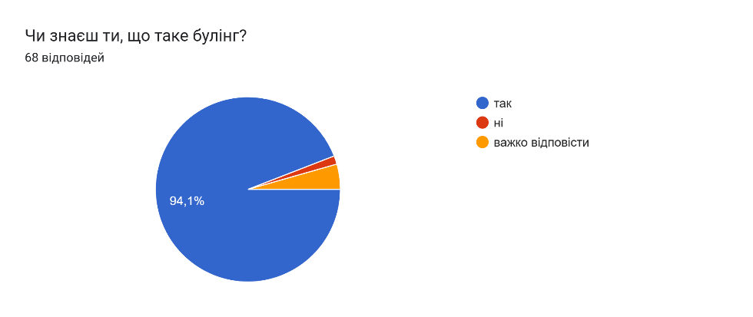

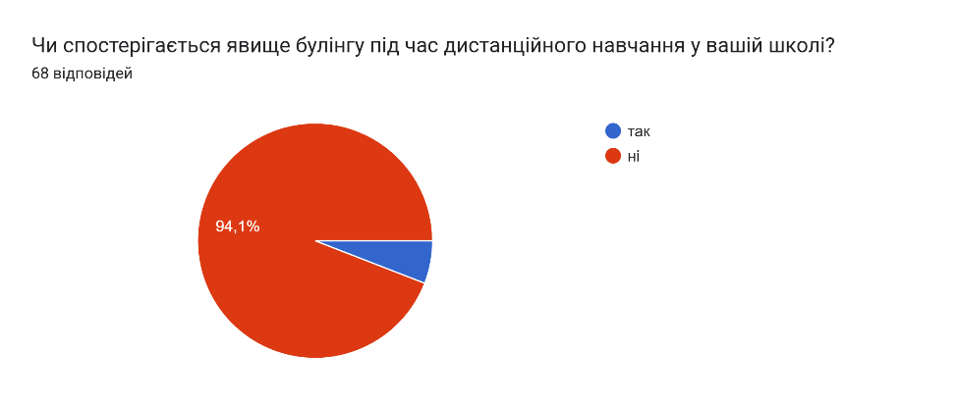
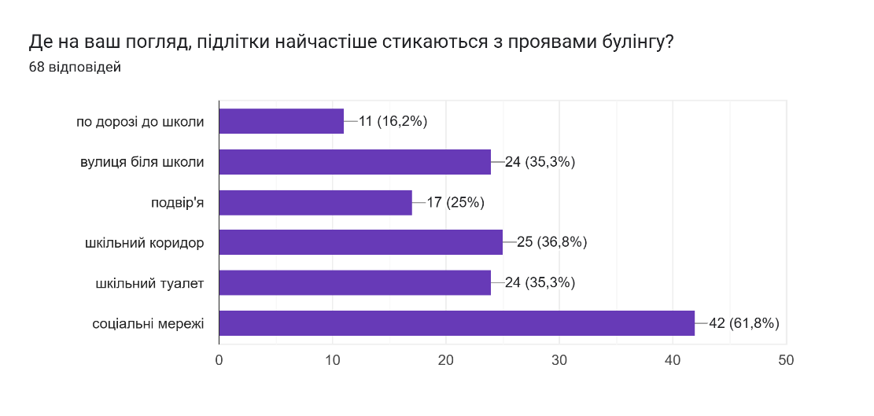
Було проведено детальну обробку результатів анкетування, обговорення їх із класними керівниками та вчителями - предметниками. Профілактичну роботу можна вважати частково ефективною, тому що існують об'єктивні труднощі, що знижують результативність цієї роботи через низький рівень освіченості батьків, їх невміння і небажання допомогти дитині вчитися і дотримуватися правил поведінки; навчання під час воєнного стану з використанням дистанційних технологій. Досвід переконує, що нерідко учні у певних ситуаціях діють неправомірно, бо не мають досвіду, а теоретичні знання не спрацьовують. Тому їх частіше треба ставити в ситуації вибору того чи іншого типу поведінки, організовуючи ділові та рольові ігри, привчати до дотримання правил людського співжиття.
Отже, серед актуальних питань, які потребують реалізації у 2025/2026 навчальному році є посилення роботи з профілактики злочинності, правопорушень, запобігання булінгу, реалізації стратегії розбудови безпечного і здорового освітнього середовища, організація індивідуальної виховної роботи, враховуючи позитивні та негативні риси характеру учня, причини педагогічної занедбаності останнього й особливості їх прояву, його готовність до виховання, ставлення до допущених негативних вчинків, наявність бажання стати кращим, очікування на допомогу старших, однолітків, батьків.
На підставі вищезазначеного, з метою недопущення випадків булінгу, забезпечення прав учасників освітнього процесу, своєчасного реагування на випадки булінгу у закладі

НАКАЗУЮ:
1.Визнати проведення роботи з протидії булінгу на належному рівні.
2. Заступнику директора з навчальної роботи Романкевичу С.Ю.:
2.1. Проводити просвітницько-профілактичні заходи з педагогами, батьками, учнями щодо роз’яснення основних причин, ознак булінгу, мобінгу в освітньому середовищі та оволодіння практичними методами оперативного реагування, запобігання негативних ситуацій.
Протягом 2026/2027 навчального року
2.2. Продовжити міжвідомчу взаємодію з підрозділами ювенальної превенції, службою у справах дітей.
Постійно
3. Класним керівникам, учителям початкових класів:
3.1. Проводити з учасниками освітнього процесу виховну роботу із запобігання та протидії домашньому насиллю та булінгу, інформаційно-просвітницькі заходи.
Протягом 2026/2027 навчального року
3.2. Невідкладно інформувати адміністрацію закладу про випадки булінгу та домашнього насилля.
Постійно
3.3. Намагатися активізувати роботу шкільних батьківських комітетів з питань підвищення відповідальності батьків за виховання, навчання і розвиток дітей.
Постійно
4. Практичному психологу:
4.1. Здійснювати методичне забезпечення з питань запобігання та протидії домашньому насиллю та булінгу.
Постійно
4.2. Надавати педагогам закладу допомогу з питань підготовки та проведення занять щодо профілактики булінгу в учнівському середовищі.
Постійно
4.3. Провести інформаційно-просвітницьку роботу з батьками та законними представниками дітей, схильних до протиправної поведінки.
Протягом 2026/2027 навчального року
5. Заступнику директора з навчальної роботи Романкевичу С.Ю.:
- поновити інформацію на відновленому сайті ліцею, у розділі щодо запобігання та протидії домашньому насильству й булінгу.
Вересень 2027
6.Контроль за виконанням даного наказу залишаю за собою.
Директорка ліцею Н.Я.Загоруйко
З наказом ознайомлені С.Ю.Романкевич

Мозглякова Н.О.
Рябенко О.М.
Кізюрін В.А.
Дворніченко О. В.
Король Н.М.
Бугера Н. В.
Скрипай Т.В.
Мокра Н.М.
Садова О.О.
Каліта О.М.
Толкачова О.І.

